Сабақ тақырыбы: Векторлық және растрлық графиканы өңдейтін программалар |  | Мектеп  «Ы.Алтынсарин атындағы орта мектеп»КММ
Күні |  | Мұғалім есімі Утемуратова А
Сынып 7сынып |  | Қатысқандар саны | қатыспағандар саны
Сабақ негізделген оқу мақсаты |  | Векторлық және растрлық графиканың түрлерін анықтап жүйелеу
Оқу нәтижелері |  | Барлық оқушылар  - Растрлық графика бағдарлама түрлерін біледі
Оқушылардың басым бөлігі
- Растрлық графикамен жұмыс жасай алады

Кейбір оқушылар
- Сурет салу графикасының құралдарымен жұмыс жасай алмайды
Алдыңғы оқу |  | Компьютерлік графика
Жоспар

Жоспарланған уақыт | Жоспарланған жаттығулар
Басталуы  - Ұйымдастыру  3 мин  - Үй тапсырмасын сұрау. 7 мин  Ой қозғау | - Оқушылармен амандасу.  - Шаттық шеңберін құрып, ынтымақтастық атмосферасын қалыптастыру.  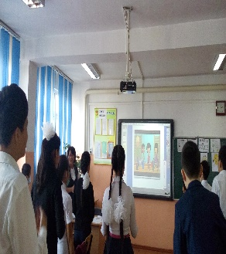  Оқушылар «Компьютерлік графика »тарауы бойынша алған білімдерін қорытындылау мақсатында тест орындайды  1.Растрлық кескіндермен жұмыс істейтін программаны көрсетіңдер. 1.Corel draw 2.Paint 3.Chascope 4.Inkscape  2.Қандай кескіндер нүктелерден тұрады  1.растрлық 2.векторлық 3.үшөлшемді 4.фракталдық  3.Қандай кескіндер масштабтау кезінде сапасын жоғалтады  1. 1.растрлық 2.векторлық 3.үшөлшемді 4.фракталдық  4.Қандай кескіндер шынайы  1.растрлық 2.Векторлық 3.Үшөлшемді 4. Фракталдық  5.Компьютерлік кескіндерді неше топқа бөлуге болады  1.2 2.3 3.4 4.5  6.Векторлық кескінді ұлғайту нәтижесі  1.Өзгереді 2.Өзгермейді 3.Ұлғайады 4.Ұлғаймайды  7.Кітаптарды, баннерлерді, афишаларды, плакаттарды көркемдеуде  1.Растрлық 2.Фракталдық 3.Векторлық 4. Баннерлік  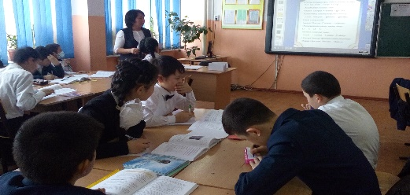  BILIMLAND.kz  сайтынан графика тақырыбына тоқталып өту.  Жаңа тақырыпты ашу үшін ребусты пайдалану  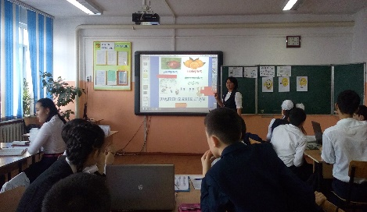
Ортасы  Мағынаны тану  10 мин | Жаңа ақпаратпен жұмыс жасау үшін әр топқа жаңа тақырып бойынша оқу материалдар беріледі.  1-топ: Растрлық  2-топ :Векторлық  3-топ Фрактал  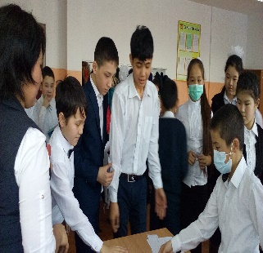  Берілгендерді жеке-дара оқып топқа талқылайды.  Сұрақ: Қандай растрлық программаларды білесіңдер?  Тақырыпты оқу барысында түсінбеген сұрақтары болса қызыл түсті жалаушаны көтереді.Топтарда талқылап болған соң, әрбір топ оқып талқылағандарын постер бетіне түсіреді.  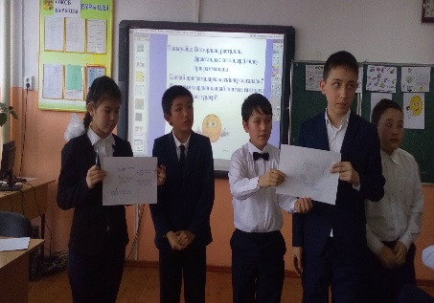  Сергіту сәті «Кім тапқыр» 3 мин 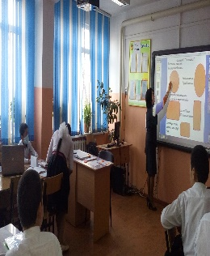  Ақ құман жүр жүзіп.  Су бетін сүзіп. (аққу) 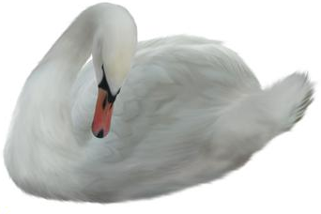  Қыста киімін тастайды,  Көктемде киіне бастайды.  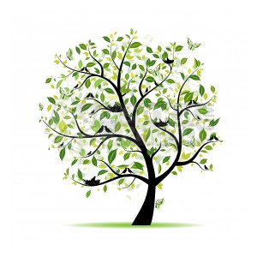  (ағаш)  Жаңбыр жауып басылды,  Аспан шайдай ашылды.  Қызыл, сары, жасылды,  Көкте бір зат асылды.  (кемпірқосақ) 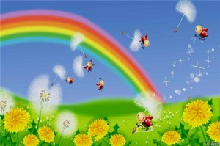  Ұзын мойны,  Екі ішек,  Қатар-қатар тепкішек.  Басып көрсең бір-бірлеп,  Үн шығады күмбірлеп. 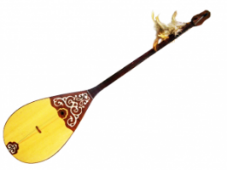  (домбыра)  Компьютермен тәжірибелік жұмыс жасау. 17 мин  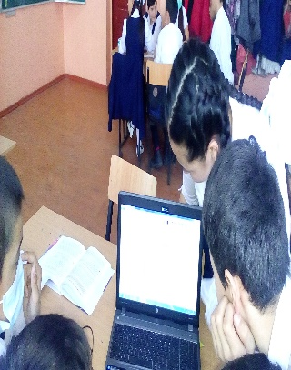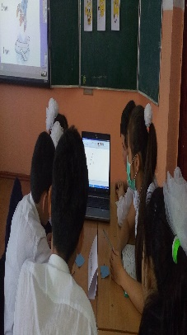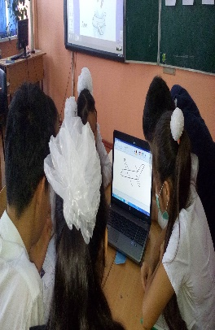
Аяқталуы | Компьютермен тәжірибелік жұмысты аяқтап бағалау  5 мин 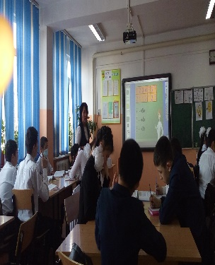
Қосымша ақпарат

Саралау - Сіз қосымша көмек көрсетуді қалай жоспарлайсыз? | Бағалау - оқушылардың үйренгенін тексеруді қалай жоспарлайыз? |  |  | Пәнаралық байланыс  Қауіпсіздік және еңбекті қорғау ережелері  АКТ-мен байланыс құндылығы байланысы
Рефлексия  Сабақтың оқу мақсаты шынайы ма?  Бүгін оқушылар не білді?  Сыныптағы ахуал қандай болды?  Мен орындаған саралау шаралары тиімді болды ма?  Мен бүкіл уақыт ішінде үлгердім бе?  Мен өз жоспарыма қандай түзетулер енгіздім және неліктен? | Төмендегі ұяшыққа сабақ туралы өз пікірлеріңізді жазыңыз. Сл ұяшықтағы Сіздің сабақтың тақырыбына сәйкес келетін сұрақтарға жауап беріңіз.
Қорытынды бағамдау
Қандай екі нәрсе табысты болды? (оқытуды да, оқуды да ескеріңіз)

1.

2.

Қандай екі нәрсе сабақты жақсарта алды? (оқытуды да, оқуды да ескеріңіз)

1.

2.

Сабақ барысында мен сынып немесе жекелеген оқушылар туралы менің келесі сабағымды жетілдіруге көмектесетін не білдім?

1.

2.

